Fecha: 21 de julio de 2013

Boletín de prensa Nº 780

CIERRE DE LA CARRERA 32A POR TRABAJOS EN EL SECTOR OBELISCO

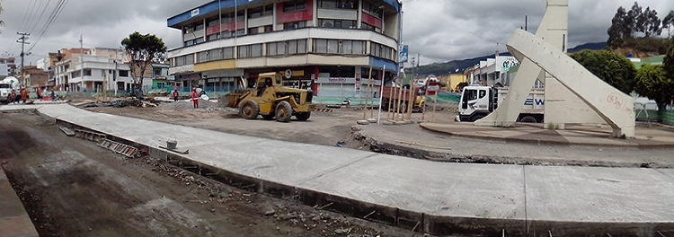

La Alcaldía de Pasto y AVANTE SETP informan a la ciudadanía que debido a la ejecución de obras en la intersección de la calle 20 (Avenida Los Estudiantes) sector del Obelisco, se suspende el tráfico vehicular por la Carrera 32ª debido a que en el sector se adelanta la construcción de la capa de pavimento rígido que imposibilita el uso de la vía.

Para evitar congestiones en la movilidad se toman las siguientes determinaciones: El tráfico pesado y los buses de transporte público deberán circular por la carrera 33A. Los automóviles, taxis y motocicletas pueden hacerlo por la carrera 32B, una cuadra antes del club de Abogados.

La Administración Municipal ofrece disculpas por las incomodidades que pueda generar por la ejecución de estos proyectos, al mismo tiempo agradece la comprensión y compromiso con la Transformación de la Ciudad.

Contacto: Gerente AVANTE SETP Jorge Hernando Cote Ante, Celular: 3148325653

INICIO DE TRABAJOS DE PAVIMENTACIÓN EN LA CARRERA 32 ENTRE CALLES 20ª y 21ª

La Secretaría de Infraestructura del municipio se permite informar que este lunes 22 de julio se dará inicio a los trabajos de pavimentación de todo el tramo de la carrera 32 entre calles 20a y 21a sector del Hospital Infantil Los Ángeles. Según el Ingeniero, Jairo Andrés Villareal, encargado de supervisar el avance de las obras, los trabajos tienen una fecha de duración de mes y medio y el cronograma de actividades puede variar de acuerdo al suministro de material en la planta de asfalto que provee al Municipio.

Contacto: Secretario de Infraestructura, Jhon Fredy Burbano Pantoja. Celular: 3166901835

SEGUNDO CONSEJO MUNICIPAL DE POLÍTICA SOCIAL

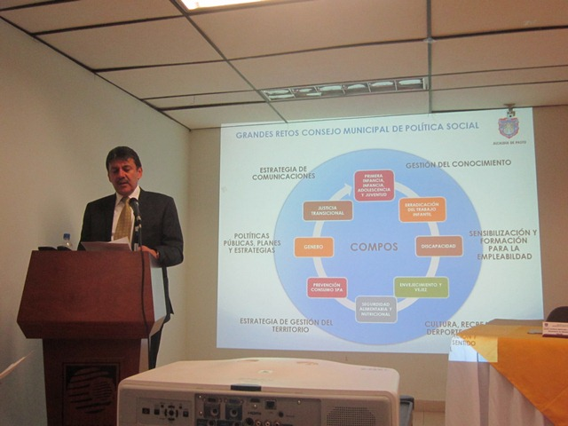

Este lunes 22 de julio a partir de las 2:30 de la tarde, en las instalaciones del hotel Cuellar's, se llevará a cabo la segunda sesión del Consejo de Política Social que presentará los avances que se han tenido en el plan de acción de los ocho comités que conforman el consejo y la autoevaluación del mismo. El Consejo de Política Social de Pasto fomenta acciones que garanticen el desarrollo y protección de las poblaciones que más lo necesitan.

Contacto: Secretaria de Bienestar Social, Laura Patricia Martínez Baquero. Celular: 3016251175

RESTRICCIÓN DE VEHÍCULOS PESADOS POR LA CARRERA 22B SECTOR CARACHA

La Secretaría de Tránsito y Transporte Municipal atendiendo la solicitud que hiciera la comunidad del sector de Caracha, informa que a partir del jueves 25 de julio, quedará restringido el paso de vehículos tipo carro de alto tonelaje por la carrera 22B (Caracha) en el tramo comprendido entre la Panamericana y Avenida Boyacá.

Por lo anterior los vehículos de carga pesada como camiones 300-600, doble-troques, tracto-mulas, tipos cisterna y tanque, que hagan su desplazamiento obligado por la ciudad, deberán transitar para la salida de la vía Panamericana.

El Secretario de Tránsito, Guillermo Villota Gómez, precisó que el incumplimiento a la norma será sancionada de acuerdo a lo estipulado por el Código Nacional de Tránsito que contempla la inmovilización del automotor, así mismo informó que para una mejor orientación con respecto a la prohibición en mención, se fijarán pasacalles en el sector.

Contacto: Secretario de Tránsito y Transporte, Guillermo Villota Gómez. Celular: 3175010861

NUEVA RED DE ALUMBRADO PÚBLICO PARA EL SECTOR RURAL

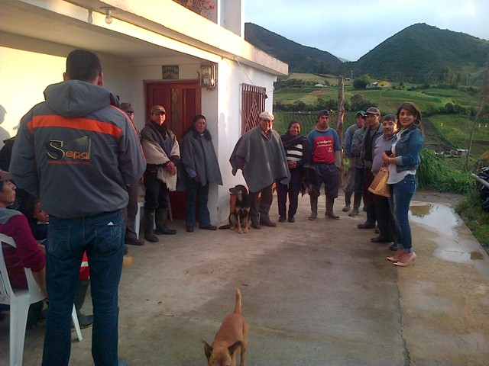

En la vereda El Barbero del corregimiento La Laguna, el Servicio Público de Alumbrado, SEPAL, y la Administración Municipal, inauguraron con la comunidad de este sector, una nueva red de alumbrado público, que hace parte de los proyectos del Plan Anual de Expansión que cumple la empresa de alumbrado.

El presidente de la Junta de Acción Comunal de la vereda El Barbero, Angel Jojoa, destacó la importancia que representa para la comunidad rural el contar con alumbrado público y agradeció la gestión que desarrolla el alcalde, Harold Guerrero López por medio de SEPAL y de la Secretaría de Infraestructura, por los trabajos que se han ejecutado en esta vereda, donde ha participado activamente la comunidad.

La gerente de SEPAL, Maritza Rosero Narváez, manifestó que con el nuevo alumbrado, más de 50 familias gozarán de mejores condiciones para la convivencia, la movilidad y la seguridad. Informó además que el proyecto tuvo un costo de 72 millones de pesos, los cuales fueron distribuidos en la instalación de 17 nuevos postes, luminarias y más de 700 metros de redes aéreas que posibilitan que este importante sector del corregimiento de La Laguna cuente con alumbrado público. La funcionaria destacó el interés de la Secretaría de Gobierno por fortalecer los procesos de sana convivencia en este sector donde fue anunciada la entrega de alarmas comunitarias, en los próximos días.

Contacto: Coordinador de Comunicaciones Sepal, Darío Estrada. Celular: 3006954496

ALCALDÍA DE PASTO CONMEMORÓ DÍA DE LA INDEPENDENCIA

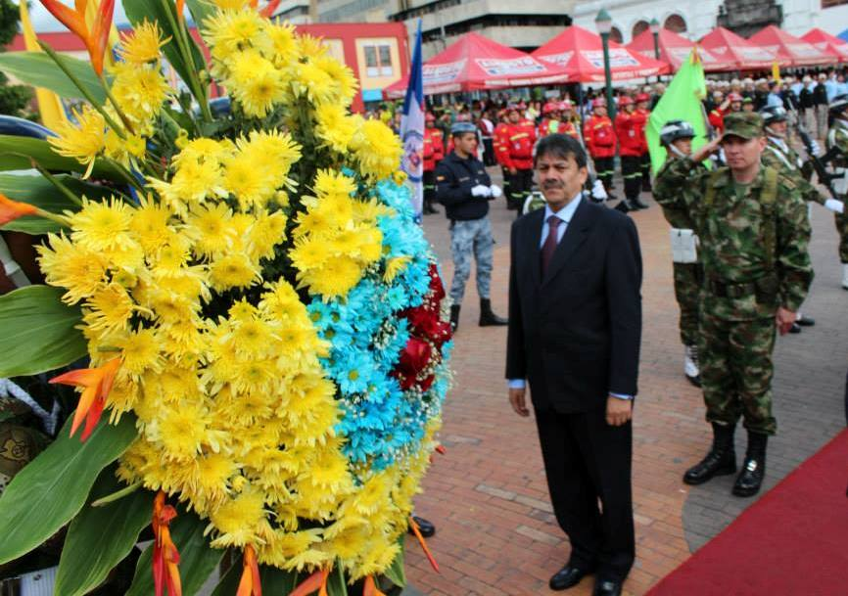

Con la presencia del alcalde, Harold Guerrero López, funcionarios de la Administración Municipal, representantes de la Gobernación de Nariño, Policía Nacional y Ejército Nacional, se realizó en el templo San Juan, una eucaristía para conmemorar el Día del Grito de la Independencia, que en esta ocasión cumplió 203 años. Durante el acto religioso, se elevaron oraciones por la paz de Colombia y las instituciones que diariamente trabajan por hacer de este, un País mejor.

Posteriormente el mandatario local, en compañía de la Fuerza Pública, ofreció una ofrenda floral al prócer, Antonio Nariño en el centro de la ciudad. “Estoy contento de poder acompañar a nuestro Ejército y Policía Nacional en esta ocasión y saludar desde este espacio a todos los soldados y policías por la protección que día a día entregan por nuestra bella Colombia”, precisó el Alcalde.

Guerrero López, manifestó además, que la Alcaldía de Pasto es una entidad pública que viene construyendo patria desde la gestión que realiza ante el Gobierno Nacional con el objetivo de mejorar las condiciones de vida de los habitantes, pero sobre todo, de la población más necesitada de la ciudad. Finalmente invitó a la ciudadanía a recordar a los próceres de la Nación y rendirles un homenaje.

CARNAVAL DE NEGROS Y BLANCOS SE LUCIÓ EN ‘COLOMBIA PAÍS DE CARNAVALES’

El corazón de miles de colombianos vibraron con la puesta en escena del Carnaval de Negros y Blancos en la ciudad de Barranquilla, en el evento denominado “Colombia País de Carnavales” organizado por el Ministerio de Cultura, para conmemorar el Día de la Independencia.

La Ministra de Cultura, Mariana Garcés Córdoba, en comunicación con el Alcalde de Pasto, Harold Guerrero Lopez, felicito a todos los actores del Carnaval de Negros y Blancos, por la gran diversidad cultural que se refleja en las manifestaciones artísticas llevadas a Barranquilla.

Pasto, fue el encargado de abrir la celebración con una muestra representativa del volcán Galeras al ritmo de sonsureño y san juanitos. Luego “Polvo Eres”, una de las carrozas del carnaval desfiló por el escenario narrando la historia de la manifestación, mientras Sasha Runa, disfraz individual, jugaba con los asistentes.

La próxima participación de una muestra del carnaval de Negros y Blancos se dará en la Caminata de la Solidaridad que se realizará el domingo 25 de agosto en la ciudad de Bogotá.

Contacto: Gerente Corpocarnaval, Guisella Checa Coral. Teléfono: 7223712 – 7228082

Pasto Transformación Productiva

María Paula Chavarriaga Rosero

Jefe Oficina de Comunicación Social

Alcaldía de Pasto

